**Bài tập 1**: Tạo cơ sở dữ liệu có các table theo cấu trúc sau và cài đặt khóa chính, khóa ngoại cho các bảng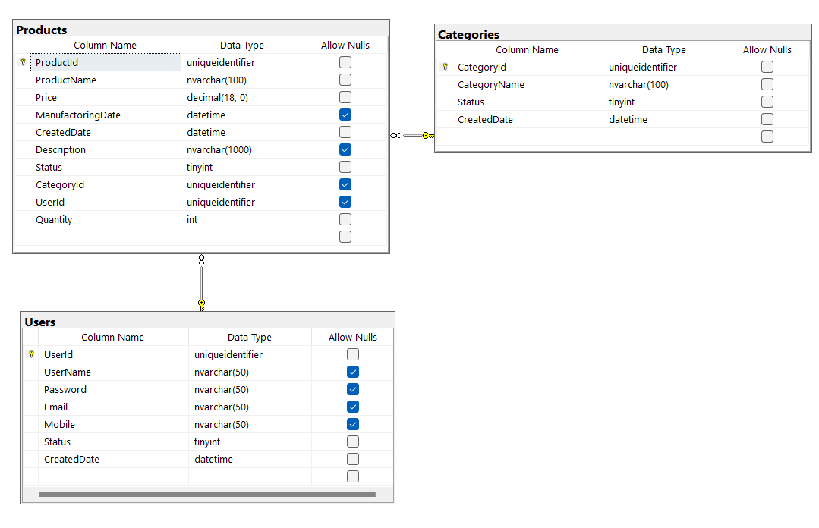

**Bài tập 2:**

1. Insert dữ liệu cho 3 bảng đã tạo trong bài tập 1
2. Cập nhật Price, Quantity cho 1 product bất kỳ theo Id của Product
3. Cập nhật Quantity cho các product thuộc 1 category bất kỳ.
4. Xóa 1 category bất kỳ theo Id của category